ПОТЕРЯЛАСЬ СОБАКА!!!
26.04.12 на м.Харьковская!!!
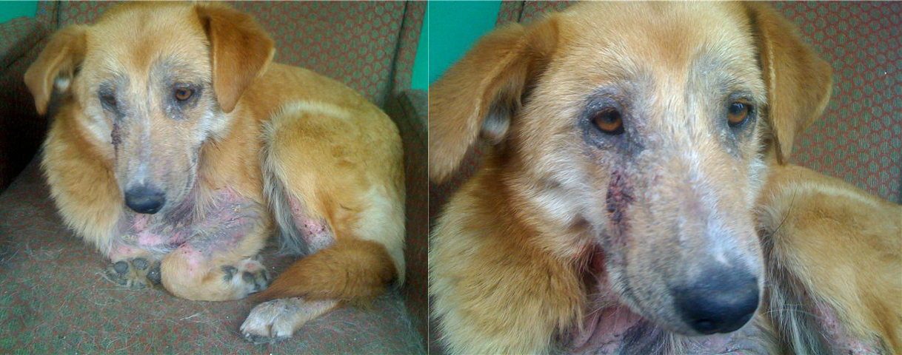Девочка пугливая, осторожна к людям. Собака сбежала с клиники, нуждается в лечении. Просьба ко всем кто ее видел или знает месторасположение СРОЧНО сообщить по тел. 0679027525
СОБАКА НЕ ЗАРАЗНА!!!

0679027525 | 0679027525 | 0679027525 | 0679027525 | 0679027525 | 0679027525 | 0679027525 | 0679027525 | 0679027525 | 0679027525

